Evidencia Luis Peñuñuri

Link de video del video:
https://youtu.be/nNG4x1nQd4Y

Fotos de martes y jueves:

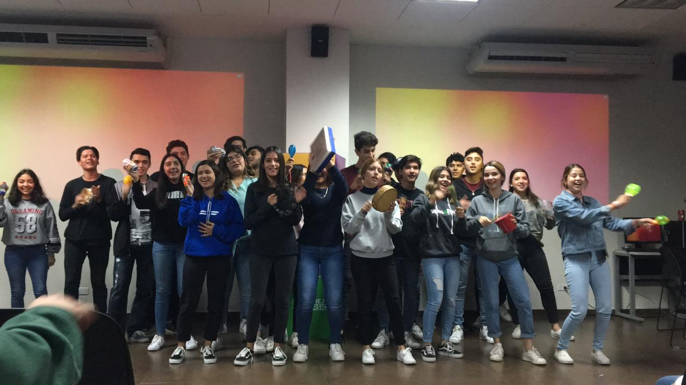

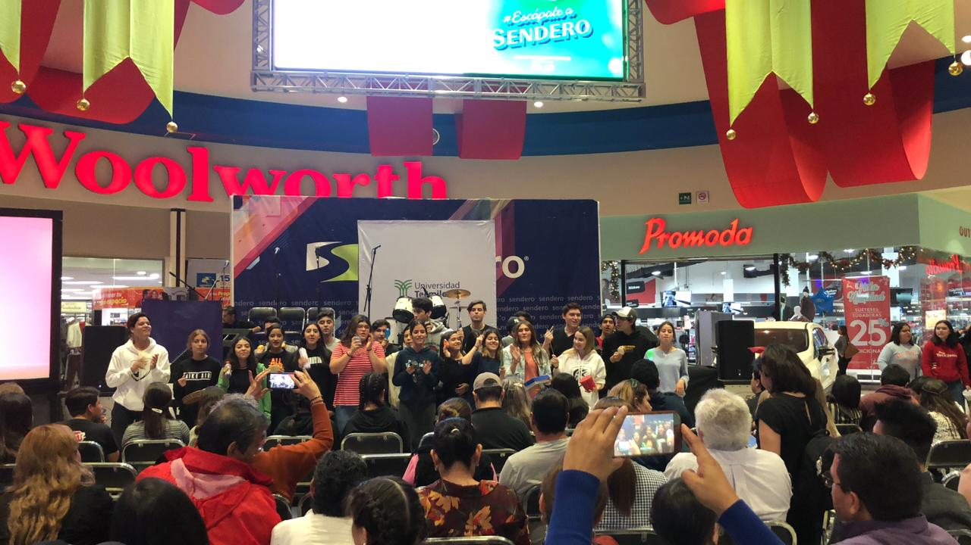

Reflexión:

Empezare hablando sobre la materia, primera ves que tengo una clase de música, al principio dije, será fácil y no serán tan interesantes los temas, poco a poco fui conociendo al maestro Carlos, me di cuenta que tenia algo muy especial a la hora de dar su clase, después de unas semanas fui entendiendo que la música no es solo lo que escuchamos.
Fui aprendiendo que la música esta en todo, es lo que nos rodea en todo momento, es lo que utilizamos todos los días aunque nosotros no nos demos cuenta, también me di cuenta que es una parte muy fundamental a la hora de estar en alguna situación por ejemplo en algún evento, baile, fiestas, o en momentos que nosotros mismos no nos damos cuenta pero estamos haciendo música como cuando escribimos en la computadora o cuando estamos golpeando algo por ansiedad, estamos haciendo un ritmo sin nosotros darnos cuenta, por eso me di cuenta que la música es una parte muy importante en nuestras vidas, nos ayuda a relajarnos, a sentirnos mas felices, o muchas veces hasta nos puede estresar, ya dependiendo de cada persona lo utiliza a su gusto y le da el uso que quiera.
A mitad del semestre me di cuenta que esta materia me estaba ayudando mucho a entender mas sobre la música, ya que el maestro nos enseño los conceptos y ejemplos necesarios de la música, también sus componentes que la conforman como por ejemplo los instrumentos con los que se crea a música.
Aprendi que es muy importante saber sobre los instrumentos ya que no es nada fácil saber usarlos, hay que entender su funcionamiento y la forma en que se utiliza cada uno para poder hacer buena música de calidad.
Gracias a esta clase aprendí mucho sobre la música, ahora pienso aprender a tocar la guitarra ya que el maestro me ayudo a abrir mi mente para aprender a utilizar un instrumento nuevo ya que solo se tocar la batería, el maestro me dio una vista diferente sobre la música y a aprender utilizarla en muchos momentos, tratare de aprender a usar guitarra y a crear música con un estilo diferente que sea de mi agrado.
Es muy importante siempre tratar de aprender cosas nuevas, a utilizar instrumentos distintos para asi aprender de todo un poco y analizar en lo que eres bueno y en lo que no eres tan bueno, para asi tener muchas metas e ir alcanzándolas poco a poco pero siempre teniendo fe y creyendo en ti mismo.
Espero seguir teniendo clases tan buenas como esta ya que me servirán para toda la vida y asi ir creando cosas nuevas con la música, le doy muchas gracias al maestro ya que me apoyo en todo momento enseñándome y corrigiéndome en los momentos buenos y malos ya que es una persona muy responsable y de valor.

